AXE 3 : musées, sites, parcours.
Eglise St. Johannes (St.Jean), Bad Zwischenahn, Deutschland

Description / Informations pratiques
Renseignements pratiques :
Nom du musée, du site, du parcours : St. Johanneskirche (Eglise St. Jean)
Adresse / localisation : D-26160 Bad Zwischenahn, Kreis (canton de) Ammerland, Niedersachsen (Basse-Saxe), Allemagne

Horaire
Contact: Pfarrer (Pasteur) Rainer Theuerkauff, Kreispfarrer, Schulstr. 1, 26160 Bad Zwischenahn
Tel. 04403 | 2684, Fax: 04403 | 2621, Mail: theuerkauff@ev-kirche-zwischenahn.de
Site Web : http://www.deutschland-panorama.de/kirchen/bad_zwischenahn_st_johannes/ps/9_903_02.php

Description du contenu :

Monument aux morts pour les soldats de la commune (267 morts, dont 23 couples de frères, tombés pendant la Première Guerre mondiale et jusqu’à 1919, à l’intérieur du temple protestant, et érigé peu de temps après cette guerre (1920). Epitaphe : « Nul n’a d’amour plus grand que celui qui fait le don de sa vie pour ceux qu’il aime » ou, dans une autre version (Sgond) : « Il n’ y a plus grand amour que de donner sa vie pour ses amis » (évangile de St.Jean 13,15)

Photo 1:

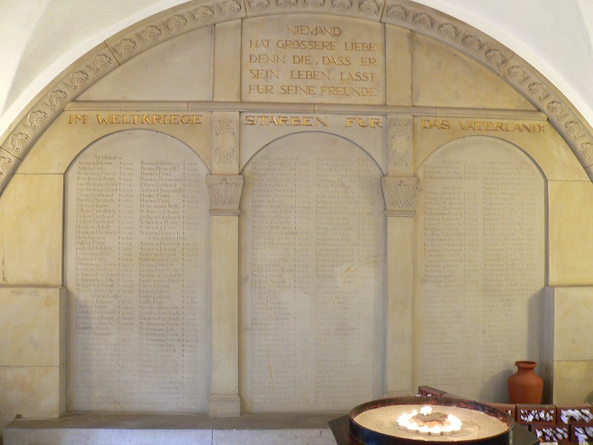

photo 2 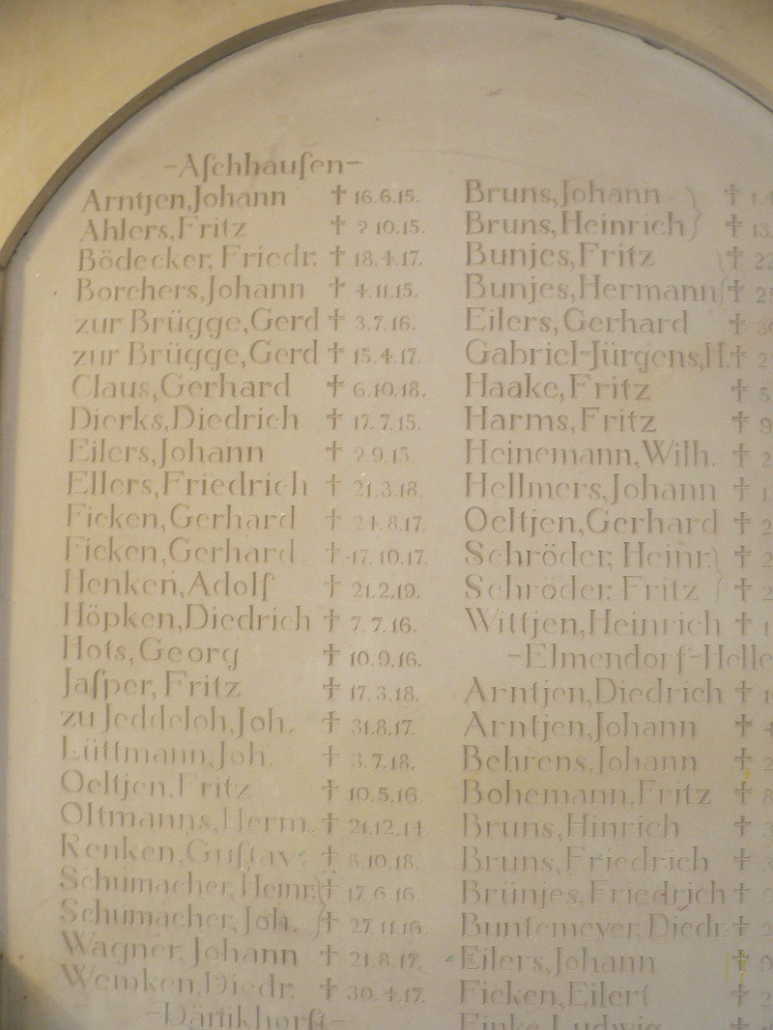

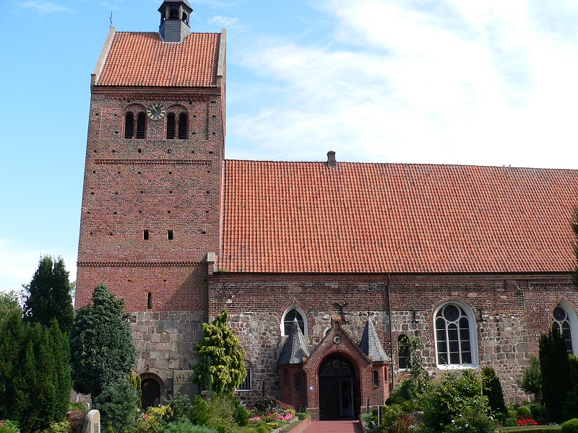 photo 3
Le monument aux morts se trouve à l’intérieur du temple (12ème au 15ème siècles) à gauche de l‘entrée. La position du monument, à l’intérieur du côté opposé de l’autel, aurait irrité assez de gens. Par des contactes avec les pasteurs de Bad Zwischenahn j’ai reçu les informations suivantes : « Cette citation de la bible de l’évangile de St. Jean, régulièrement utilisée aussi à d’autres lieux en lien avec la guerre, provoque bien entendu régulièrement des contradictions. Les « amis de Jésus » , dans la Bible, sont aussi les baptisés parmi les ennemies de la guerre, tous ceux parmi les êtres humains que Dieu avait choisi. Ceci provoque parmi la plupart des observateurs critiques la question suivante : Qui étaient ces « amis » : Ou les intérêts de l’empire wilhelmien pour lesquels les fils de paysan devaient sacrifier leurs jeunes vies, sans parler du fait que Jésus avait choisi le chemin de la non-violence et ainsi sacrifié sa vie. Ou au contraire : Celui qui choisit l’épée périra par l’épée selon ses derniers mots.La seule raison consiste dans ce sens que malgré la guerre et la culpabilité, jamais un des morts est resté sans l’amour de Dieu parce que Jésus a donné sa vie pour toute notre culpabilité »
Et le pasteur a ajouté :
« Nous nous occupons de la mémoire des hommes tombés pendant la guerre et quelque fois, nous posons aussi des fleurs devant le monument. Le nombre de morts de la guerre semble être encore plus grand si on s’imagine que le nombre d’habitants en 1918 était bien moindre qu’aujourd’hui. Derrière le temple se trouve d’ailleurs un champ encore plus large de tombeaux pour les soldats tombés pendant la Première guerre mondiale, comprenant les noms de deux Russes. Aux soldats tombés pendant la Deuxième guerre mondiale, nous commémorons sur notre nouveau cimetière par un champ de tombeaux des soldats tombés pendant les combats sur le canal côtier quelques jours avant la fin de la guerre. Ici gisent entre autres des jeunes de 17 ans… ce qui fait encore réfléchir profondément nos confirmands de 14 ans. »
(Informations par le Pasteur Woebcken dans un courriel).

Utilisation et intégration dans le cours d’histoire

Le monument lui - même présente le nombre important de soldats tombés, originaires de cette commune relativement petite (aujourd’hui avec 26.000 habitants vivant dans la municipalité centrale et dans 16 villages y appartenant. Sur les trois panneaux du monument on y trouve les noms d’environ 300 morts (voir les photos 1 et 2). L’épitaphe selon St. Jean 15,13 : « Nul n’a d’amour plus grand que celui qui se défait de sa vie pour ceux qu’il aime » Certes, le site web http://www.deutschland-panorama.de/kirchen/bad_zwischenahn_st_johannes/ps/9_903_02.php montre un beau panorama de l’intérieur du temple mais sans présenter clairement le monument aux mort. Cela sera amélioré dans le futur selon les information d’un des pasteurs

Commentaires
- Une recherche sur le rôle actuel de ces lieux de mémoire en Allemagne, d’un côté, de l’autre côté dans les autres pays belligérants, en comparant avec les tombeaux des soldats tués en Allemagne pendant la Deuxième guerre mondiale et comment intégrer ces informations dans les cours aussi sur la Première guerre mondiale.
- Une interprétation du texte biblique de St. Jean au monument et : « pendant la Guerre mondiale sont tombé pour la Patrie“ en combinaison avec l’essaie d’explication par le pasteur. Ceci se ferait aussi en contexte avec des cours de religion dans les pays où ils font partie des cours réguliers (comme en Allemagne)

Jürgen Kummetat

